**数据管理技术**

课程实验报告

实验名称：HBase数据库的部署、配置与操作

任课教师：徐悦甡

课程班级：1903052

学号姓名：19030500122赵书晨

提交日期：2021年10月18日

**软件工程系本科生《数据管理技术》**

**课程实验报告**

1. **实验名称**

第2次实验：HBase数据库的部署、配置与操作

1. **实验日期**

2021年10月18日 实验室G346

1. **实验学生**

19030500122赵书晨

1. **实验目的**

本次实验通过Zookeeper、HBase环境搭建与配置，学习Shell命令操作数据库

**五、 实验内容**

1. 在第一次上机已配置的Hadoop的环境的基础上，配置HBase环境

2. 使用HBase的Shell命令操作数据库

➢ 建立数据库，插入数据，删除数据等

➢ 建立的具体数据库可以为银行职员信息数据库，样例：银行职员的信息，包括工号，姓名，级别，工资等

➢ 思考哪些应该放在一个列族中

**六、 实验思路、结构**

1. 安装Zookeeper

<https://blog.csdn.net/weixin_47580081/article/details/108671358>

2. 安装HBase

<https://blog.csdn.net/weixin_47580081/article/details/108692500>

1. **实验结果**

**（一）Zookeeper**

1. zkServer.sh start #开启服务

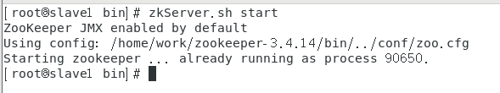

2. zkServer.sh status #查看状态

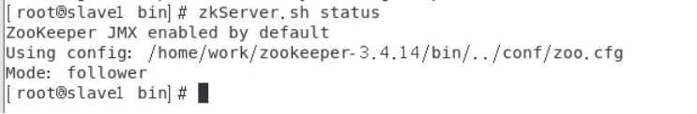

**（二）HBase**

1. start-hbase.sh #启动HBase

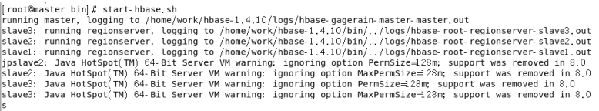

2. jps

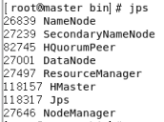

3. hbase shell #进入HBase交互界面

status

version

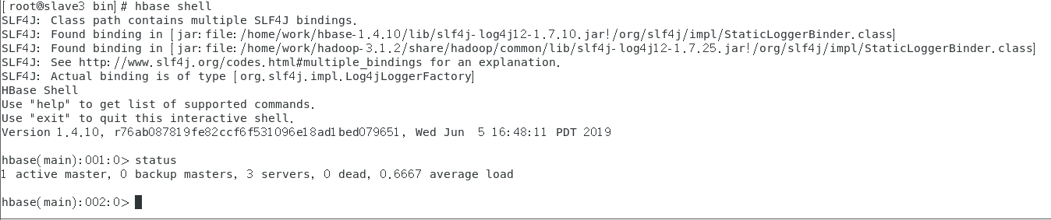

4.

建立银行职员数据库

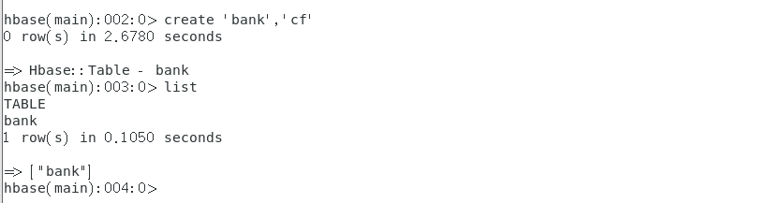

输入数据

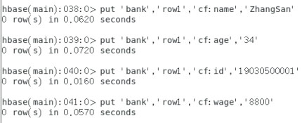

查看数据

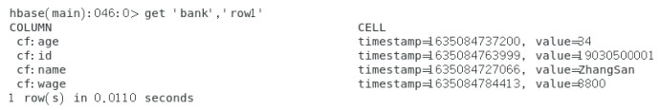

1. **总结建议**

上一次实验末尾，Hadoop启动后没有Nodemanager，查询攻略后完整启动，可是在Mapreduce的时候又卡在了Running Job上。修改yarn-site.xml中<value>后成功。

此次实验相较上次要顺利许多，需要注意的是有些命令只在master上执行即可，而有些命令在从机上也要分别执行才能生效。此外，要注意关键步骤上虚拟机镜像的保存，以及不要强制关机，容易出现XShell中连不上的情况。

